**Определи тип диаграммы, выбрав верный ответ.**

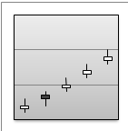



[Вход на портал](https://www.yaklass.ru/Account/Login?ReturnUrl=https%3A%2F%2Fwww.yaklass.ru%2Fp%2Finformatika%2F6-klass%2Fgrafiki-i-diagrammy-13967%2Fgrafiki-i-diagrammy-sozdanie-diagramm-na-kompiutere-13536%2Fre-51d61487-7e5b-4404-8d7a-0458f732fa8f)

Проанализируй гистограмму и выбери верный ответ.

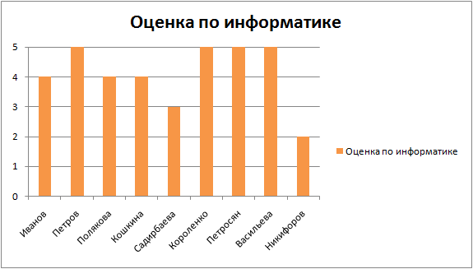

Три балла по информатике получила 

[Вход на портал](https://www.yaklass.ru/Account/Login?ReturnUrl=https%3A%2F%2Fwww.yaklass.ru%2Fp%2Finformatika%2F6-klass%2Fgrafiki-i-diagrammy-13967%2Fgrafiki-i-diagrammy-sozdanie-diagramm-na-kompiutere-13536%2Fre-ba888d65-0a40-4d95-ba96-b10d8bd74a1f)

Выбери верный ответ.

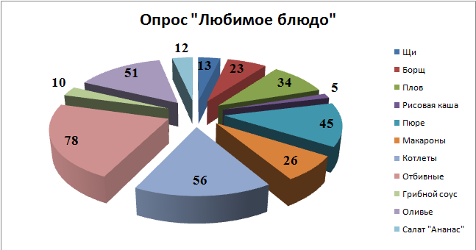

Щи предпочитают  человек.

[Вход на портал](https://www.yaklass.ru/Account/Login?ReturnUrl=https%3A%2F%2Fwww.yaklass.ru%2Fp%2Finformatika%2F6-klass%2Fgrafiki-i-diagrammy-13967%2Fgrafiki-i-diagrammy-sozdanie-diagramm-na-kompiutere-13536%2Fre-89a52f68-b3d8-4f92-a7db-7631a25b3057)

Проанализируй диаграмму и заполни таблицу, выбрав верные ответы.

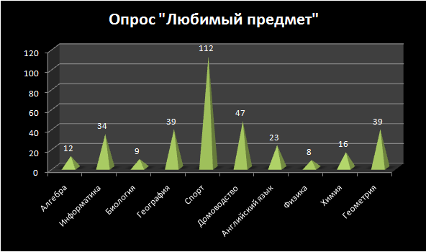

**Любимый предмет**

|  |  |
| --- | --- |
| **Предмет** | **Количество учеников** |
| Алгебра |  |
| Английский язык |  |

[Вход на портал](https://www.yaklass.ru/Account/Login?ReturnUrl=https%3A%2F%2Fwww.yaklass.ru%2Fp%2Finformatika%2F6-klass%2Fgrafiki-i-diagrammy-13967%2Fgrafiki-i-diagrammy-sozdanie-diagramm-na-kompiutere-13536%2Fre-d70cb3c7-6ec2-453e-bced-537076851cfc)

**Дан график движения автомобиля. Запиши ответ.**

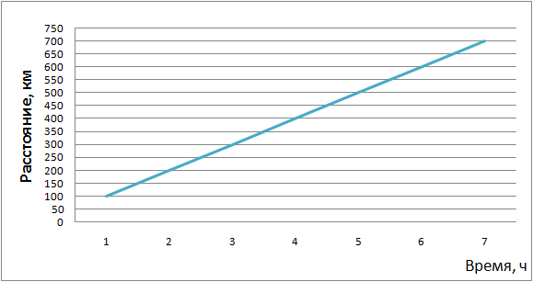

За 4 ч автомобиль проедет км.

***Ответь на вопрос, выбрав верный ответ.***

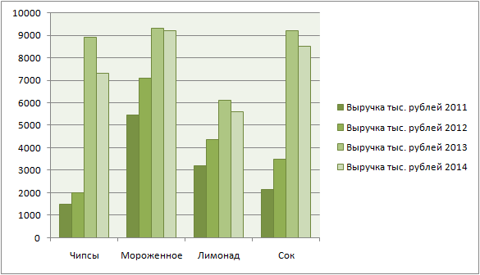

В каком году выручка кафе была самой маленькой?

В  году.

[Вход на портал](https://www.yaklass.ru/Account/Login?ReturnUrl=https%3A%2F%2Fwww.yaklass.ru%2Fp%2Finformatika%2F6-klass%2Fgrafiki-i-diagrammy-13967%2Fgrafiki-i-diagrammy-sozdanie-diagramm-na-kompiutere-13536%2Fre-8b7ba10a-41bd-41db-8b9b-490228da4a0f)

Задачи на чтение графиков

На рисунке жирными точками показана среднесуточная температура воздуха в Донецке каждый день с 15 по 28 марта 2004 года. По горизонтали указываются числа месяца, по вертикали — температура в градусах Цельсия. Для наглядности жирные точки соединены линией.

Определи по рисунку разность между наибольшей и наименьшей среднесуточными температурами за указанный период. Ответ дай в градусах Цельсия.

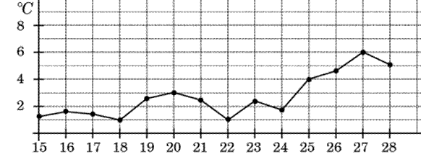

Ответ:  

[Вход на портал](https://www.yaklass.ru/Account/Login?ReturnUrl=https%3A%2F%2Fwww.yaklass.ru%2Fp%2Finformatika%2F6-klass%2Fgrafiki-i-diagrammy-13967%2Fgrafiki-i-diagrammy-sozdanie-diagramm-na-kompiutere-13536%2Fre-1cb3d1c8-1e34-4356-83a4-44b32747dc8e)